变压器有载开关测试仪
http://www.whboyu.com
尊敬的顾客
感谢您使用本公司变压器有载开关测试仪。在您初次使用该仪器前，请您详细地阅读本使用说明书，将可帮助您熟练地使用本仪器。

我们的宗旨是不断地改进和完善我们的产品，因此您所使用的仪器可能与使用说明书有少许的差别。如果有改动的话，我们会用附页方式告知，敬请谅解！您有不清楚之处，请与售后服务部联络，我们定会满足您的要求。
由于输入输出端子、测试柱等均有可能带电压，您在插拔测试线、电源插座时，会产生电火花，小心电击，避免触电危险，注意人身安全！

公司地址： | 武汉市洪山区雄楚大街1019号
销售热线： | 027-87426055
传 真： | 027-87429886
网 址： | www.whboyu.com

- 慎重保证
本公司生产的产品，在发货之日起三个月内，如产品出现缺陷，实行包换。一年（包括一年）内如产品出现缺陷，实行免费维修。一年以上如产品出现缺陷，实行有偿终身维修。
- 安全要求
请阅读下列安全注意事项，以免人身伤害，并防止本产品或与其相连接的任何其它产品受到损坏。为了避免可能发生的危险，本产品只可在规定的范围内使用。
只有合格的技术人员才可执行维修。

—防止火灾或人身伤害

使用适当的电源线。只可使用本产品专用、并且符合本产品规格的电源线。
正确地连接和断开。当测试导线与带电端子连接时，请勿随意连接或断开测试导线。
产品接地。本产品除通过电源线接地导线接地外，产品外壳的接地柱必须接地。为了防止电击，接地导体必须与地面相连。在与本产品输入或输出终端连接前，应确保本产品已正确接地。

注意所有终端的额定值。为了防止火灾或电击危险，请注意本产品的所有额定值和标记。在对本产品进行连接之前，请阅读本产品使用说明书，以便进一步了解有关额定值的信息。
请勿在无仪器盖板时操作。如盖板或面板已卸下，请勿操作本产品。
使用适当的保险丝。只可使用符合本产品规定类型和额定值的保险丝。
避免接触裸露电路和带电金属。产品有电时，请勿触摸裸露的接点和部位。
在有可疑的故障时，请勿操作。如怀疑本产品有损坏，请本公司维修人员进行检查，切勿继续操作。
请勿在潮湿环境下操作。
请勿在易爆环境中操作。
保持产品表面清洁和干燥。
－安全术语
警告：警告字句指出可能造成人身伤亡的状况或做法。

小心：小心字句指出可能造成本产品或其它财产损坏的状况或做法。

目录
一、功能特点……………………………………………….5
二、结构及面板说明……………………………………….6
三、操作指南……………………………………………….8
(一)接线………………………………………………….8
(二)测试………………………………………………….9
(三)存储及查阅………………………………………….11
四、设置…………………………………………………….13
五、测试仪记录波形判读说明 ……………………………14
(一)测量记录过程的理想直流波形及测试规范……….14
(二)直流电流示波图形的判读说明…………………….15
六、主要技术指标及安全操作注意事项…………………18
七、附录……………………………………………………19

一．功能特点

电力变压器有载开关测试仪，是用于测量和分析电力系统中电力变压器及特种变压器有载分接开关电气性能指标的综合测量仪器。它采用计算机控制，通过特殊设计的测量电路，可实现对有载分接开关的过渡时间、过渡波形、过渡电阻、三相同期性、等参数的测量，用户可根据需要和现场条件，直接由分接开关引线进行测量，也可由变压器三相套管及中性点直接接线测量。
该仪器具有对所测数据进行分析、存贮、打印等功能。解决了目前电力变压器有载分接开关测量方法落后，没有专用测试手段的问题，可在电力设备预防性试验及变压器大修中及时诊断出有载分接开关的潜在故障，对提高电力系统运行的可靠性具有重要意义.
电力变压器有载开关测试仪有以下几种优点：
——光线示波器功能
仪器分三通道，可同时记录A,B,C三相过渡过程中所有过度及跳变的过程，包括可看出跳变点的时间值。不受天气引响，功能远比光线示波器优越。
——较强的综合测量能力。在一台仪器内可实现对有载分接开关各种参数的测量。如开关选择、切换全过程中有无开断点、过渡波形、过渡时间、过渡电阻、三相同期性等。
——较全面的测量结果分析。用户可通过大屏幕液晶显示屏，配合各功能按键，分析波形中每点、每段的电阻值和每段的时间，各时间段的时间以及三相不同期等，通过屏幕分析，可了解切换过程中，每个瞬间三相开关各种参数的变化情况，也可将波形打印、存贮及查阅历史波形进行分析和对比。
——打印输出。仪器配有一台面板式前换纸型打印机，可直接作为开关的测试报告存档。
——菜单驱动，操作灵活。所有操作功能及提示和测量结果，都显示在一个240×128点的大屏幕液晶屏上。用户只要根据提示按动功能键即可进行测量。
——具有良好的抗干扰性能。全铝合金机箱和仪器内配有电源噪音滤波器及抗干扰电路，可在电源质量较差, 且有强电磁场干扰的现场进行可靠测量。
——数据保持，使用者所测量的数据及波形，可保存在仪器内，所存贮的内容不会因断电而丢失。

二、结构及面板说明

整个仪器由测量本体和标准行式打印机组成。其中测量本体采用独立机箱结构。具有抗震、防电磁干扰特性，仪器的操作面板如图1所示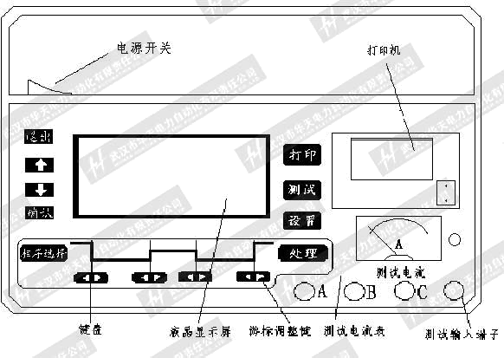
图1
1．打印机：本仪器采面版式前换纸WH-A40-8型微型打印机，保证输出波形的精细平滑和测试结果的清晰。
2．显示器：本仪器配有240×128点大屏幕点阵式液晶显示器，控制器为T6963C，通过专用并行口与单片机相连，用于显示仪器的功能菜单、测量结果、参数设置、故障指示、波形曲线等，可实现人机对话。
3．键盘:本仪器键盘、显示屏详细布局如图2所示：图2
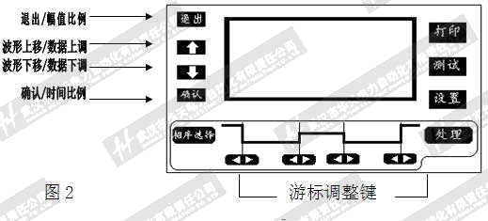
仪器设功能键4个，即打印、测试、处理和设置。功能调整键4个，即确认、上移、下移、和退出。这4个键在显示波形时其功能分别为：时间比例、波形上移、波形下移和幅值比例。如图2所示。按“确认”键放大如图3所示。
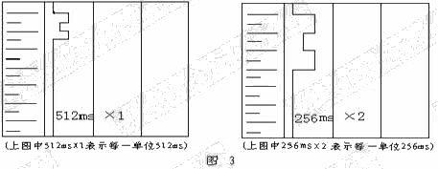
当按“确认”键时，时间比例变化关系如下：
512ms→256ms→128ms→64ms→32ms→16ms→8ms→4ms→2ms→512ms
当按“退出”键时，则改变波形的幅度，其变化关系如下：
X1→X2→X4→X8→X1
仪器上设置有4组游标键，当用户对波形进行处理时，对每个游标均可用按键来调整。调整后显示屏上将直接显示出波形各段的时间和电阻平均值。

三、操作指南
（一）接线
1、带变压器线圈测量
如图所示为一典型带有载分接开关的电力变压器原理图

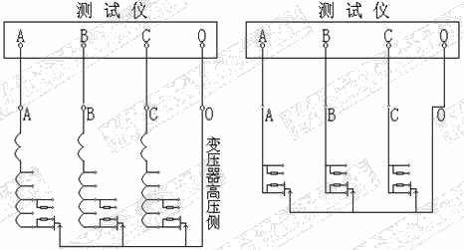
带线圈测量接线图 吊芯测量接线图

将仪器内附的4根（红、绿、黄、黑）大线夹取出来，用大线夹夹住变压器高压端子的A、B、C和中性点O端，将线的另一接线端子分别插入仪器面板上的A、B、C、O插孔。用小夹子将变压器低压侧的A、B、C、O端子短路接地即可。

2、吊芯测量有载分接开关
在变压器大修时，有载分接开关吊出没有线圈如图所示。先把每一相中开关连接的触点短路，用仪器附带的4根（红、绿、黄、黑）小线夹分别夹住ABC相的短路点和中性点。另一接线端子分别插入仪器即可。

（二）测试
1. 检查无误后，打开仪器电源开关，则屏幕上显示出上一次存贮在仪器中的三条波形曲线，并在右上方显示出当前时间。如图4：

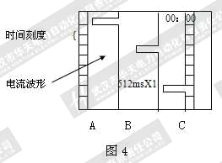
2、 按“测试”键仪器显示“正在充电”，同时可见到屏幕显示正在刷新的三条波形线，待显示波形呈直线状态且数值相对稳定时（注：这是一个充电过程），再按“测试”键屏幕画面如图5所示: 此时，表示仪器正在测量开关从7档到8档的开关切换过程。（默认为07-08）
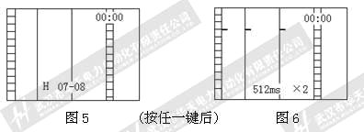
3、 启动有载开关。当听到有载开关动作对触头进行切换的声音时,阻值随之发生变化，采集的波形也发生小跳变如图６所示;这时请按任一键结束测量,否则屏幕显示的测量结果就会因被刷新而找不到。结束测试后显示的画面就是所测开关一次调压的全部动作过程。此时可通过按“↑”“↓”键把小跳变的波形移动到显示屏上部，按“确认”键把波形长度放大到比例适中即可。按“退出”键改变幅度比例适中即可，这样可人工寻找出开关切换波形。也可以进行处理。开机时按“设置”键，在查找方式中选择自动方式查找。{见P9}
（二）处理

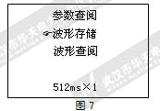
人工或自动找到波形后，按“处理”键则显示如图９所示，移动光标到“参数查阅”处按“确认”键则出现如图8所示画面。则仪器将显示经平滑处理后的波形

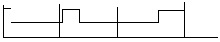 A Helios-1
7-8
05/01
R0=00.0
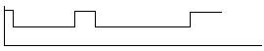 R1=00.0
B R2=00.0
R3=00.0
T0=0000.0
T1=0000.0
T2=0000.0
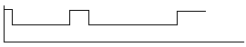 T3=0000.0
C T4=0000.0
图8
用图2中的“游标键”调整游标位置到波形串联.并联.串联的明显转折处。游标调节好后显示屏上将直接显示出波形各段的时间和电阻值。各段参数的意义如图9所示，按“相序选择”键，选择调整A.B.C三项。处理好三项的参数后，再按“打印”键进行打印。这时打印的图纸包括波形和处理的参数值。
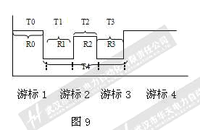
（三）存储及查阅

移动光标到“波形存储”处按“确认”键则出现如图10所示菜单：
参数查阅 01.Helios-1 7-8 . 99/10/10 8:30
☞ 波形存储 ┇
波形查阅 05. Helios-1 7-8 . 99/10/10 8:30
┇
2 16.Helios-1 7-8 . 99/10/10 8:30
图10 图11

用“↑”、“↓”键可改变“ 2”的数值即当前储存的位置。选择存储位置后，按“确认”键仪器自动删改 2的内容，“ 2”变为“OK”字样后则存储完毕。(注：波形未经参数测量不能存储)
2、按“处理”键。选择“波形查阅”后，按“确认”键进入查阅菜单则显示屏出现如图11所示画面，可用“↑”、“↓”键改变闪烁光标的位置即要查阅波形的位置，再按“确认”键则显示屏显示出要查阅的波形。再按“打印”键即可打印出所查阅的波形。
四、设置

按“设置”键仪器显示如图12所示菜单每项设置功能均用“↓”或“↑”键移动手形光标指定，再按“确认”键选定，具体每项功能如下：

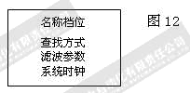
名称档位—按“确认”键选定菜单可设定当前测量开关的型号或名称。逐位修改，“确认”键移动光标，“↓”“↑”键调整数值，“退出”键修改完毕。（字母变化顺序为：ABCDEFGHIJKLMNOPQRSTUVWXYZ，-./0123456789:;<=>?@） 设定好名称按退出键后进行档位设定。“xx→ xx”按“↑”键上调，例如“07→08”,按“↑”则变为“08→09”,按“↓”则变为“08→07”，按“确认”键修改完毕。
查找方式—设置波形的查找方式。按“确认”键显示手动方式,手动查找的作用是按“测量”键后仪器始终循环采集，直到按任一键才停止测量，波形要人工查找放大。需要自动方式时，在手动方式菜单时按“↑”键出现自动方式，按“确认”键表示选中。选中后显示1.5ohm（开机默认为1.5ohm），对不同的开关，查找电阻Ｒ一般设置为过度电阻的一半合适，它主要用于设定波形搜索的起点条件。用“↑”“↓ ”键改变其数值按“确认”键表示选中。选中后显示128ms（开机默认为128ms）用“↑”键改变其数值“确认”键表示选中。自动查找的作用是停止测量后，仪器将自动搜索并显示第一个满足大于触发电阻的条件值后所设时间的波形。
滤波参数—当选择“滤波参数”时，则显示“05：1”表示当前波的滤波常数，该项功能是为了在处理时对波形进行滤波。可用“↑”“↓ ”键改变其数值，在“000：1”设定状态下为原始波形，当数值越大时波形越平滑。进行设置可改变波形的显示和打印效果。
系统时钟--年、月、日及时间的设置。用“↑”“↓”键移动光标到“时间设置”处，按“确认”键则时间处出现一闪烁光标，用“↑”“↓”键改变其数值，用“确认”键改变其位置。再按“退出”键则“时间”变成“年、月、日”，同理设置年月日。设置好后按“退出”键结束。

五.测试仪记录波形判读说明
（一）测量记录过程的理想直流波形及测试规范
从有载开关动作过程来看，有几个参数尤为重要，其一即开关触头变换程序，具体须测量出整个切换过程的动作时间t₄切换过程的波形变化，从波形图上应能看出三相是否同步等；其二是各触头联接的过渡电阻，其中阻值还包括引线部分。如下表所示列出了长征电气一厂有载开关的参考指标（厂家不同指标有所不同）和测量参考值。
切换开关触头变换程序：(单位:ms)
直流示波图 | 测量值 | 单 双 |  |  |  | 双 单
^{t1 T2 t3}  T4 | 相数 | t1 | T2 | t3 | T4 | t1 | T2 | t3 | T4
^{t1 T2 t3}  T4 | A | 20 | 6 | 18 | 44 | 20 | 5 | 18 | 43
^{t1 T2 t3}  T4 | B | 20 | 5 | 18 | 43 | 21 | 5 | 17 | 43
^{t1 T2 t3}  T4 | C | 22 | 6 | 18 | 46 | 22 | 4 | 18 | 44
T₂=2～7  t₁≥15  t₃≈20ms T₄=35～50 | 三相不同步 |  |  |  |  |   △_{t}=3 R=10%

（二）、直流电流示波图形的判读说明
根据吊芯和不吊芯情况，系统测量的结果略有差异。如下图所示为一有载开关吊芯后测量的波形图。
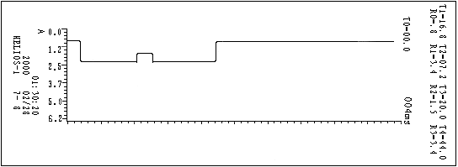

图中所示波形纵坐标刻度表示电阻值，我们可以看出该开关动作前测试线等引起的零点电阻为0.8欧姆左右，而开关动作A相接入R1的电阻值为2.5欧，接入R2的电阻约为2.5欧左右。
波形的横坐标为时间刻度，我们从图上清楚地判读出开关触头变换的时间，如A相t1≈16.8ms t2≈7.2ms t3≈20ms 其整个切换时间在44ms左右。
波形的三项同期性由T0的参数所决定.ＢＣ项以Ａ项为参照,值有正负之分见等号处,等号为正、负号为负.注意：吊芯后测量的波形将非常平滑，勿须再作平滑处理。对于不吊芯测试（一般现厂均采用这种方式）。其测量波形图如下所示。

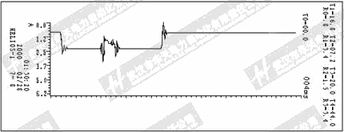

我们比较发现，该波形与吊芯后测量的波形（即传统方法测量）相比，在触头变换过程中可看到明显的毛刺，这主要是开关变换过程中触头弹跳时、变压器线圈中电流引起反电势造成的，这进一步真实地反映出开关在变压器实际运行过程中的状态。这对触头的好坏提供了一个定性的判断，特别是出现明显的断开情况，即波形中某一段阻值大于40欧以上并保持一段时间（如2ms以上），则应视为开关有问题。
为了便于观察开关带变压器线圈后的触头变换波形。我们可从“设置”菜单进入“滤波参数”一栏，加大滤波比例后，再进入“参数查阅”屏幕将显示平滑后的波形。
如下图所示，其平滑程度可由“处理”菜单中的“滤波参数”决定，比例越大则越光滑。

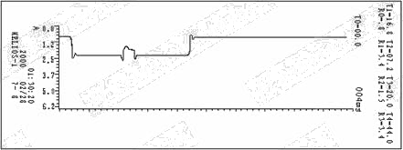

（三）、根据标准分析测试波形，判断开关有何故障
1 号：图中的波形无断开点，过度总时间T4=46在标准的35～50ms之内。开关动作前测试线等引起的电阻T0=01Ω左右，开关动作接入的电阻值R1=5Ω，R2= 5Ω左右，且两个电阻桥接的过程很清楚。说明开关正常。
2号：图中的波形有明显断开点，过度总时间在标准之内。但开关动作接入的电阻值R1=45Ω以经断开，本仪器测量有效值为42Ω超过就视为断开，而且断开时间达20ms，严重超过标准中偶而断开时间2ms以内的规定。开关以经损坏要检修，如不检修带电操作将造成严重后果。
3号：图中的波形有明显断开点，过度总时间在标准之内。开关动作接入的电阻值正常，但两个电阻桥接的过程有5ms的断开时间。可以肯定开关有开路性故障，一定要检修后才能投入使用。
4 号：图中的波形有断开点，过度总时间T4=46在标准的35～50ms之内。开关动作前后接入的电阻值正常，且两个电阻桥接的过程很清楚。但从R2往线包过渡桥接时有断开，这时要通过坐标的时间刻度，看断开点有没有超过标准中偶尔断开时间2ms以内的规定。如果没有超过2ms或电阻最大值没有超过本仪器测量有效值42Ω。就可以继续使用。超过了就重复测试几次看是不是都超过标准，如果都超标准说明有问题。

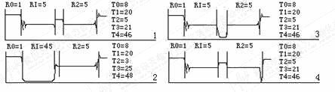

六、主要技术指标及安全操作注意事项
为确保操作者和仪器的安全，生产厂提醒用户注意！
1．在使用仪器前一定要认真阅读本说明书；
2．仪器的操作者应具备一般电气设备或仪器的使用常识；
3．本仪器在环境温度-5℃～40℃，相对湿度≤80%范围内都能正常工作，但户外使用时应避免淋雨、阳光直射液晶显示屏；
4．电源插座上设有保护地线，请将插头插入带地线三眼插孔内。
5．仪器输出最高电压24V，现场测试时先接好所有引线，再打开仪器电源；
6．仪器换线夹时必须关闭电源，仪器可带线圈进行测量，但严禁带电测量；
7．不能将两组以上的线连在一起作为一路测量，不用的线要开路；
8．测试结束后，先关闭仪器再拆除所有接线；

主要技术指标：
1．三路独立测试电源，最大输出电流0.5A;
2．仪器设置采样率10～20KHZ;
3．单次波形最大存储时间6.4秒。
4．过渡电阻测量范围：Y/0型变压器1-40Ω，Y型变压器1-20Ω。
5．测量精度：1-5Ω，Δ=±10%.5-40Ω，Δ=±5%
6．时间及同期性误差：Δ≤±1%。
7．显示器：240×128T、T6963C控制器;
8．打印机：MP-40-8面板式前换纸型打印机;
9．处理部分：
80C320高速8位微处理器。程序存储器32K;
掉电保持数据存储器512K字节;
高速A/D转换器，最高采样率可达400KHZ;
10．电源 220V ±10% 功率≤200W。
11．尺寸 410mm×320mm ×200mm。
12．重量 ≤20kg
七、附录
一、接线图
下列图形中介绍了三种接线方法。

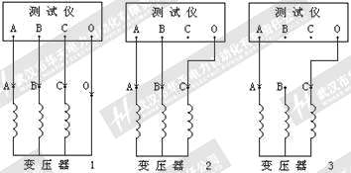

二、电阻值算法
第一种接线方法测量时得到的电阻值为R≈R1≈R3
第二种接线方法测量时得到的电阻值为R≈R1/3≈R3/3
第三种接线方法测量时得到的电阻值为R≈R1/2≈R3/2
随机附件： 测试夹带10米测试线 4根
鳄鱼夹带1米测试线 4根
电源线 1根
打印纸 1卷

